Об утверждении схемы зонирования земель для целей налогообложения и процентах повышения (понижения) базовых ставок земельного налога
Утративший силу
Решение Ерейментауского районного маслихата Акмолинской области от 27 марта 2013 года № 5С-13/4-13. Зарегистрировано Департаментом юстиции Акмолинской области 8 мая 2013 года № 3721. Утратило силу решением Ерейментауского районного маслихата Акмолинской области от 7 марта 2014 года № 5С-23/6-14
Сноска. Утратило силу решением Ерейментауского районного маслихата Акмолинской области от 07.03.2014 № 5С-23/6-14 (вводится в действие со дня официального опубликования).
Примечание РЦПИ.
В тексте документа сохранена пунктуация и орфография оригинала.
В соответствии со статьей 8 Земельного кодекса Республики Казахстан от 20 июня 2003 года и статьей 387 Кодекса Республики Казахстан от 10 декабря 2008 года "О налогах и других обязательных платежах в бюджет (Налоговый кодекс)", маслихат Ерейментауского района РЕШИЛ:
1. Утвердить схему зонирования и характеристику границ зон территории города Ерейментау для целей налогообложения согласно приложениям 1 и 2.
2. Утвердить проценты повышения (понижения) базовой ставки земельного налога согласно приложению 3.
Указанные проценты повышения (понижения) базовой ставки земельного налога не распространяются на земельные участки, выделенные под автостоянки (паркинги) и автозаправочные станции.
3. Признать утратившим силу решение Ерейментауского районного маслихата "Об утверждении схемы зонирования земель и поправочных коэффициентов к базовым ставкам для целей налогообложения, кадастровой (оценочной) стоимости земельных участков города Ерейментау" от 29 марта 2005 года № С-16/12 (зарегистрировано в Реестре государственной регистрации нормативных правовых актов № 1-9-5, опубликовано 7 мая 2005 года в районной газете "Ереймен", 7 мая 2005 года в районной газете "Ерейментау").
4. Настоящее решение вступает в силу со дня государственной регистрации в Департаменте юстиции Акмолинской области и вводится в действие со дня официального опубликования.
Председатель сессии
Ерейментауского
районного маслихата Н.Парфенова
Секретарь
Ерейментауского
районного маслихата К.Махметов
"СОГЛАСОВАНО"
Аким Ерейментауского района А.Калжанов
Начальник
государственного учреждения
Налоговое управление
по Ерейментаускому району
Налогового департамента
по Акмолинской области
Налогового комитета
Министерства финансов
Республики Казахстан» Т.Ахметуллин
Приложение 1
к решению Ерейментауского
районного маслихата
от 27 марта 2013 года
№ 5С-13/4-13 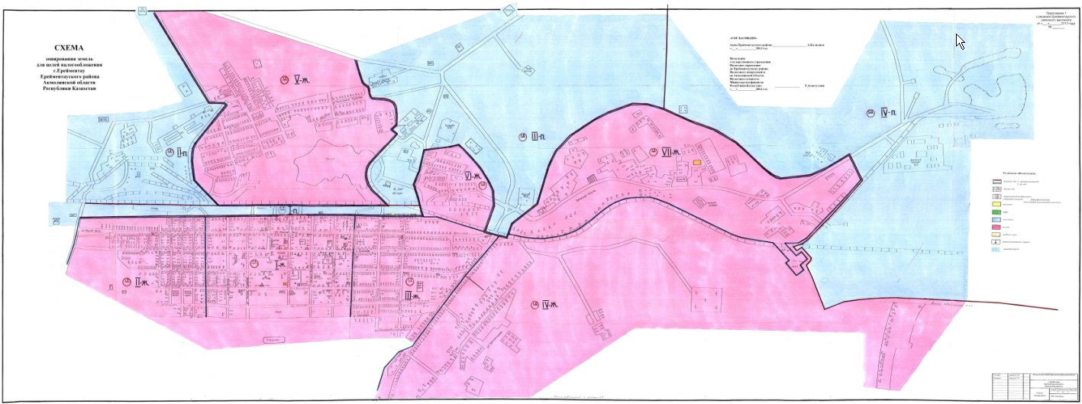
Приложение 2
к решению Ерейментауского
районного маслихата
от 27 марта 2013 года
№ 5С-13/4-13
Характеристика границ зон территории города Ерейментау
для целей налогообложения
№ п/п зоны | Границы зон
I-ж. | Жилая зона расположена в центральной части города Ерейментау. Ограничена с севера улицей Кенесары Касымова, с востока улицей Аманжола Альжанова, с запада улицей Мира, на юг до границы города Ерейментау
II-ж | Жилая зона расположена в юго-западной части города Ерейментау. Ограничена с севера улицей Кенесары Касымова, с востока улицей Мира, на запад до границы города Ерейментау, на юг до границы города Ерейментау
III-ж | Жилая зона расположена восточнее центра города Ерейментау. Ограничена с севера улицей Кенесары Касымова, с востока улицей Зеленый хутор, с запада улицей Аманжола Альжанова, на юг до границы города Ерейментау
IV-ж | Жилая зона расположена в юго-восточной части города Ерейментау. Ограничена с севера железнодорожными путями, с запада улицей Зеленый хутор, на юг до границы города Ерейментау, на восток до границы города Ерейментау
V-ж | Жилая зона расположена в северной части города Ерейментау. Ограничена с юга железнодорожными путями, с запада II производственной зоной, с востока III производственной зоной, на север до границы города Ерейментау
VI-ж | Жилая зона расположена в центральной части города Ерейментау. Ограничена с запада, севера и востока III производственной зоной, с юга железнодорожными путями
VII-ж | Жилая зона расположена в восточной части города Ерейментау. Ограничена на юге железнодорожными путями, на западе, севере и востоке граничит с III и IV производственными зонами
I-п | Производственная зона расположена в центральной части города Ерейментау, имеет вытянутую конфигурацию. Ограничена на севере железнодорожными путями, на юге улицей Кенесары Касымова, на востоке до границы города Ерейментау, на западе IV-жилой зоной
II-п | Производственная зона расположена в северо-западной части города Ерейментау. Ограничена на востоке V-жилой зоной, на юге железнодорожными путями, на севере и на западе до границ города Ерейментау
III-п | Производственная зона расположена в северной части города Ерейментау. Ограничена на юге VI-жилой зоной, на западе V-жилой зоной, на востоке VII-жилой зоной, на север до границ города Ерейментау
IV-п | Производственная зона расположена в северо-восточной части города Ерейментау. Граничит с VII-жилой зоной, на юг, восток, север до границы города Ерейментау
Приложение 3
к решению Ерейментауского
районного маслихата
от 27 марта 2013 года
№ 5С-13/4-13
Проценты
повышения (понижения) базовой ставки земельного налога
Номера зон | Проценты повышения (+), понижения (-) базовой ставки земельного налога
I-ж. | + 40
II-ж | + 20
III-ж | + 20
IV-ж | 0
V-ж | 0
VI-ж | 0
VII-ж | 0
I-п | + 20
II-п | 0
III-п | 0
IV-п | -10

© 2012. РГП на ПХВ «Институт законодательства и правовой информации Республики Казахстан» Министерства юстиции Республики Казахстан

